Week 4 dag 2

Goeie More Reisgenote!

1 Video van die vierde aanbieding oor Egolose beweging na die Moeilike toe kan hier gevolg word:

https://youtu.be/02eQTNd9liU

2 Al die vorige videos, dagplasings en meditasies is op ‘n onglyste webblad op die mindfulness.art beskikbaar:

https://mindfulness.art/lewe

3 Oordink die Dood

Wilhelma van der Merwe het hierdie ervaring en gedig aangestuur wat vol wysheid is:
“Vanoggend nadat ek die nuus gekry het van ‘n vriend wat onverwags oorlede is, het ek gaan sit en mediteer in die kamer. Ek het my fokus op die bure se groot akkerboom geplaas en toegelaat dat die gedagtes vloei.”
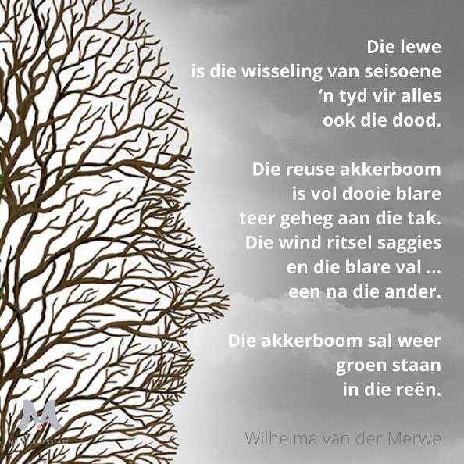
Die lewe
is die wisseling van seisoene
‘n tyd vir alles
ook die dood.

Die reuse akkerboom
is vol dooie blare
teer geheg aan die tak.
Die wind ritsel saggies
en die blare val …
een na die ander.

Die akkerboom sal weer
groen staan
in die reën.

4 Doen asb vandag die 11 min pragtige asemhalingsmeditasie van Tara Brach vandag

https://soundcloud.com/immanuel-van-tonder/meditation-mindful-breathing/s-BlsjQ13uQHZ?in=immanuel-van-tonder/sets/meditations/s-jDWy186Cpot

